雲林縣尖山國小100學年度「悅讀閱讀」實施成果
（一）充實學校閱讀設施，營造溫馨有禮氛圍
2.建置圖書借閱電腦化系統，擴充資料庫
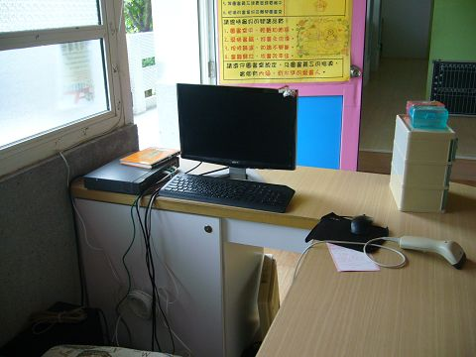 | 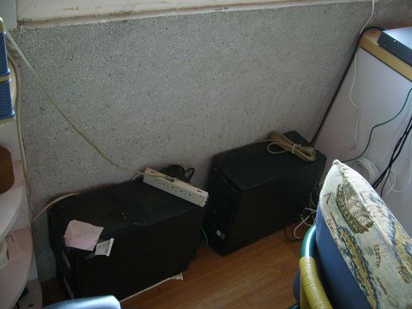
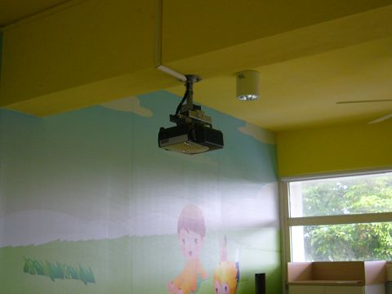 | 